栃木市
【事業の名称・プログラム区分】
事業の名称：口から始まる介護予防
プログラム区分：特定高齢者施策（口腔機能の向上）
１ 本事業の特徴
【事業概要】
高齢者の摂食・嚥下機能の低下を予防改善し口腔機能の向上を図り、高齢者が一生おいしく楽しく安全な食生活を営むよう支援する。
【特徴的部分】
栃木市では、参加者同士の関わりや、意欲の向上、実践継続への相乗効果を考慮し、通所型介護予防事業に取り組んでいる。
地元下都賀歯科衛生士会と連携を図り、プログラム立案から、運営方法まで打ち合わせの機会を設け、随時検討している。
２ 自治体の概要
【人口、高齢化率、特定高齢者数】
人口：８２，９０７人（平成１９年４月１日現在）
高齢化率： ２３．０４％（高齢者人口 １９，１０５人）
特定高齢者数 ：８８９人（平成１９年１１月末日現在）
【圏域数、地域包括支援センター数】
圏域数：８圏域
地域包括支援センター数：３箇所（直営３）
担当圏域 ・栃木(栃木東・西・北) ・吹上(吹上・皆川・寺尾) ・国府(国府・大宮)
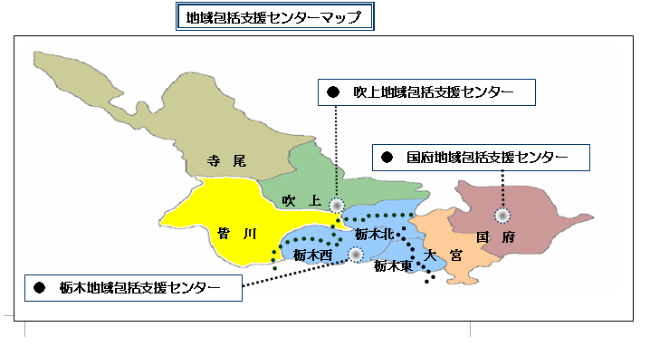
３ 事業の体制づくり
【直営（担当課）or委託（委託先事業者）】
直営により地域包括支援センターにおいて実施。（担当課：高齢福祉課）
【事業従事者】
歯科衛生士（委嘱）、保健師、主任ケアマネージャー、社会福祉士、看護師（職員）
【会場】
市民会館
【対象者の選定方法】
特定高齢者の決定基準のうち、口腔機能低下の項目に該当した者を中心に、地域包括支援センター職員が訪問し介護予防ケアマネジメントを実施
【事業の周知方法】
口腔機能低下者を対象にチラシを配布
【送迎の有無・費用・ボランティアとの連携】
なし

４ 事業の実施状況
【実施期間、回数、１回当たりの時間】
実施期間：３か月（平成１９年８～１０月）
回数：３回
1回当たりの時間：２時間
【参加者数】
１５名
【プログラム内容】

 | 内 容
第１回 | 事前アセスメント（問診、解決すべき課題の把握）RSST、頬ふくらまし  講話と実技「口腔機能や口腔清掃の必要性、気道感染予防、歯磨きデモ等」  セルフケアプログラムの記入
第２回 | 講話と実技「ストレッチ、口腔機能の実体験、口渇等の講話、パタカラ発声や唾液腺マッサージ、健口体操、歯磨きの実際」  個々の口腔内状態の確認と指導、セルフケアプログラムの記入
第３回 | 講話と実技「顔の体操、パタカラ発声や早口言葉、唾液腺マッサージ、ごっくん・健口体操、誤嚥性肺炎の講話」  事後アセスメント(口腔機能改善と残された課題、RSST、頬ふくらまし)

５ 事業の評価・課題
【事業の評価方法】
基本チェックリストや口腔器官巧緻テストでは項目によりバラつきがみられた。これは、主観が入ってしまい曖昧なものになってしまったためと思われる。
自覚的な口腔効果を見ると、主観的健康感が変化し笑顔や会話の増加等の変化を自覚している方が多く、今後の継続への意欲とQOLの向上につながったものと思われる。
参加者全てが改善し、特に口の渇きがなくなったという評価が高かった。
【終了後のフォローアップ】
教室参加時に日記形式のセルフケアカレンダーを配付し自主性を尊重した取組みを支援することで、終了後の継続性を持たせた。
セルフケアカレンダー
【うまくいっている要因】
特定高齢者ケアマネジメントに基づき参加しているので、口腔機能低下という同一のニーズ・目標を持っており参加意欲も高く事業展開しやすい。
歯科衛生士会と地域包括支援センターが連携する中で対象者が待たずにすむよう、歯科衛生士が専門的に関わる部分とそれ以外の部分とで各々の役割分担をし、集団教室の中にもきめ細かな個別的専門的指導を組み入れたので効果的事業となった。
【利用者の声】
- 口渇がなくなり夜間よく眠れるようになった。
- 食事がおいしく摂れる（唾液でる、飲む込みやむせがない、口内炎が出来にくい）
- 口の動きがよくなり話しやすい、表情が明るくなったといわれる。
- 正しい歯磨きが出来るようになったなど。
【課題】
特定高齢者の把握からマネジメントさらには事業への参加を円滑にすすめ、より効率的な事業となるよう関係機関等との連携を深め、今後、参加しやすい形態を構築していく必要がある。また、事業評価方法についても今後さらに検討する必要がある。
問合せ先 栃木市（栃木地域包括支援センター）
0282-21-2539 FAX0282-21-2505

